***Электроемкость. Конденсаторы***

**Цель урока:** Ввести понятие емкости проводника и конденсатора.

**Задачи урока:** Научить учащихся пользоваться формулами электроемкости заряженного проводника и конденсатора. Показать назначение и применение конденсаторов в нашей жизни.

**Оборудование урока:** Плоский воздушный конденсатор, электрофорная машина, проводники, пластины из диэлектриков.

**Опрос пройденного материала.**

Опрос пройденного материала производится с помощью компьютеров по тест модулю «Потенциал и напряженность электрического поля»

* + - 1. 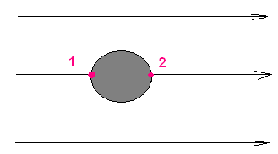Проводящий шар находится о однородном электростатическом поле. Сравнить потенциалы точек 1 и 2 шара.
      2. Отрицательный заряд внесен внутрь полой проводящей сферы, внешняя поверхность которой заземлена. Что можно сказать о потенциалах φ1 и φ2 в произвольных точках внутри и снаружи шара.
      3. 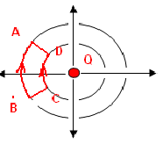Заряд q перемещен по контуру ABCDA (на рисунке – против часовой стрелки) в поле точечного заряда Q. На каком участке или участках работа сил поля положительна, если Q > 0 и q > 0?

|  |
| --- |
|  |

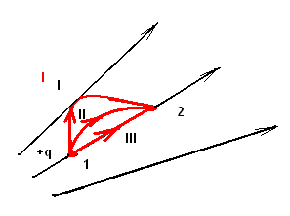

* + - 1. В неоднородном электрическом поле положительный заряд перемещается из точки 1 в точку 2 по разным траекториям. В каком случае работа сил электрического поля больше?

|  |
| --- |
|  |

* + - 1. Электрическое поле создано неподвижным положительно заряженным шаром +q1. Как изменятся напряженность и потенциал поля в точке A, если в точке B будет размещен другой положительный заряд +q2 и |q2| < |q1|?

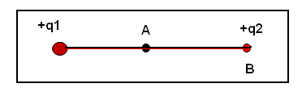

* + - 1. С какой силой действует однородное электростатическое поле, напряженность которого E = 200 000 Н/Кл, на заряд q = 5∙10–6 Кл?

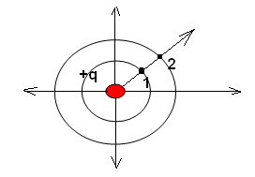

* + - 1. Определите разность потенциалов между точками 1 и 2 электрического поля точечного заряда q = 4∙10–8 Кл, если расстояния от этих точек до заряда равны соответственно 1 и 4 м?
      2. 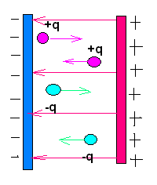В однородном электростатическом поле четыре заряда движутся по направлениям, указанным стрелками. Установите, какие заряды перемещаются под действием сил электрического поля. Какие работы по перемещению зарядов положительные, а какие отрицательные?

**Объяснение нового материала.** Новый материал излагается на интерактивной доске с помощью модуля «Электроемкость. Электроемкость конденсатора».

1. **Емкость проводника.**

После открытия электризации тел перед экспериментаторами возник вопрос: при каком условии можно накопить на проводниках большой электрический заряд.

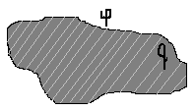Электроемкость проводника. Рассмотрим удаленный от всех тел проводник, заряженный равномерно распределенным по нему зарядом ***q.*** Тогда можно утверждать, что потенциал на поверхности проводника будет пропорционален заряду проводника.

q ~ φ или q =С φ

Коэффициент пропорциональности С, где С > 0, между зарядом и потенциалом называется ***электроемкостью проводника*** (сокращенно ***емкостью)***.

**Электроемкость – физическая величина, характеризующая способность проводника накапливать заряд при заданном потенциале и определяемая как отношение заряда уединенного проводника к его потенциалу.**

**С=q/φ**

С системе СИ единица электроемкости называется **фарад (Ф):**

$$1Ф=\frac{1 Кл}{1 В}$$

Из – за того что заряд 1 Кл очень велик, емкость 1 Ф тоже очень велика. Поэтому на практике часто используют доли этой единицы:

1пФ = 10-12 Ф

1 мкФ = 10-6 Ф

1. **Конденсаторы. Емкость конденсатора.**

Большой заряд можно накопить если использовать не один проводник, а два близко расположенных проводника, которым сообщить равные по модулю и разные по знаку электрические заряды. Такое устройство, предназначенное для накопления электрического заряда и состоящее из двух близко расположенных проводников (обкладки), разделенных тонким слоем диэлектрика, называется **конденсатором.**

**Электроемкостью конденсатора называется физическая величина, равная отношению заряда одной из пластин конденсатора( обкладки) q к разности потенциалов Δφ между ними.**

$С=\frac{q}{∆φ}=$ $\frac{q}{U}$

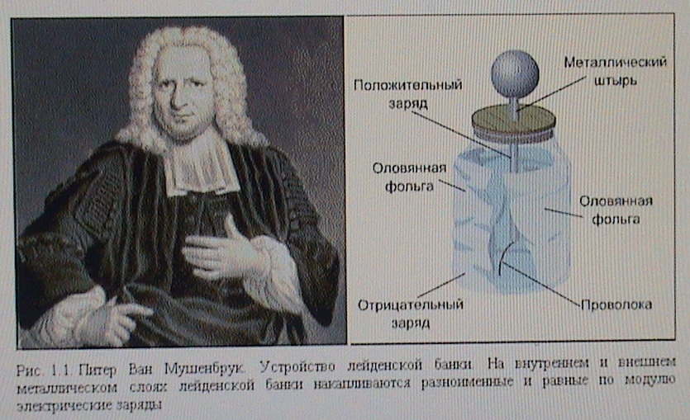Первым конденсатором в истории физики стала лейденская банка, опыты с которой в середине XVIII века поставил голландский ученый Питер Ван Мушенбрук.

Мушенбруку привелось испытать на себе прохождение огромного по тем временам электрического заряда с помощью обыкновенной стеклянной банки. Оказалось, что если выложить внутреннюю и внешнюю поверхность банки фольгой, тона этих проводниках можно накапливать большой электрический заряд.

1. **Емкость плоского конденсатора**

Простейшим конденсатором является система из двух проводящих пластин разделенных тонким диэлектриком. Такой конденсатор называется ***плоским***.

Не сложно увидеть:

1) что заряд конденсатора ***q***, а следовательно и емкость конденсатора **C** (согласно формулы **С=q/U)** будет прямо пропорционально зависеть от площади пластин (обкладок) **S.**

**С ~ S**

2) из формулы **С=q/U** также видно, что чем меньше напряжение между обкладками конденсатора, тем больше емкость конденсатора **С.** А напряжение между обкладками U = φ1 – φ2 прямо пропорционально зависит от расстояния между обкладками **d**. Следовательно Между **С** и d существует обратно пропорциональная зависимость.

**C ~ $\frac{1}{d}$**

**3)** вводя различные виды диэлектриков между пластинами можно изменять емкость конденсатора. Следовательно емкость конденсатора пропорциональна ***диэлектрической проницаемости диэлектрика*** ***ε*.**

**С ~ ε**

Тогда формула плоского конденсатора имеет вид

**C =** ,

Где ε0 = 8,85* 10-12 Ф/м – электрическая постоянная.

Электрическое однородное поле плоского конденсатора в основном локализовано между обкладками.

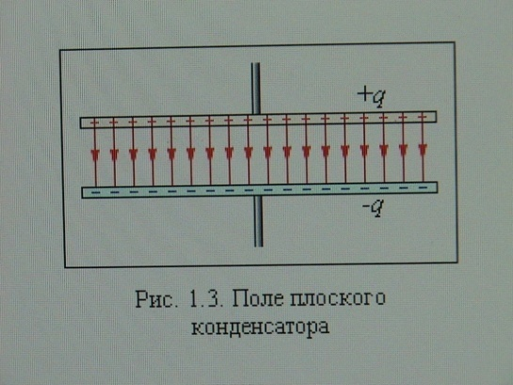

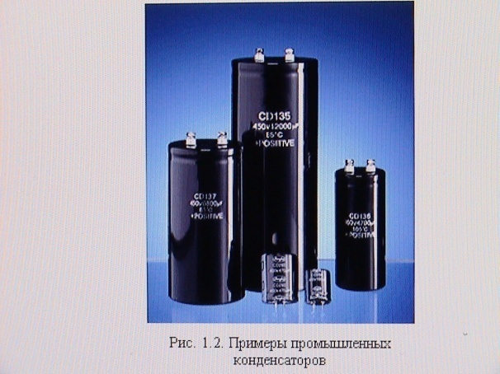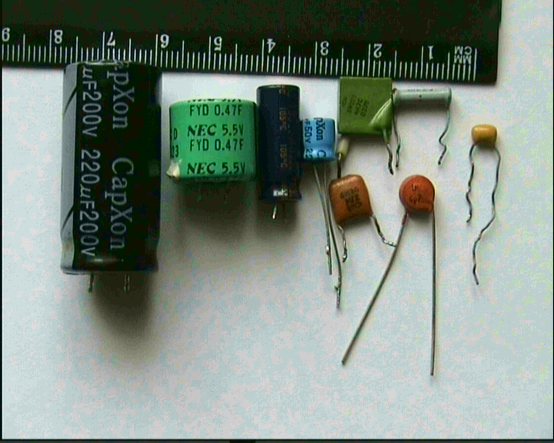Конденсаторы первоначально использовались для накопления электрического заряда.

Но сегодня когда существуют различные источники тока, потребность в накоплении электрического заряда отпала. Тем не менее конденсаторы очень широко используются в радиотехнике для:

1. Накопления электрического заряда и энергии.
2. Фильтрации и сглаживания выпрямленного тока.
3. Настройки резонансных цепей приемо-передающей аппаратуры с помощью ***конденсатора переменной емкости.***
4. Фильтрация или развязка цепей по постоянному току и «прохождение» переменного тока через конденсатор.

**Закрепление пройденного материала.**

**С помощью компьютеров рассматривается тест модуль «Плоский конденсатор».**

1. Напряженность электрического поля в пространстве между пластинами плоского конденсатора в вакууме равна 40 В/м, расстояние между пластинами равно 2 см. Каково напряжение между пластинами конденсатора?
2. Заряд на обкладках конденсатора увеличили в 2 раза. Как изменится электроемкость конденсатора?
3. Электрический заряд на одной пластине конденсатора +20 Кл а на другой -20 Кл. Напряжение между пластинами 5*104 В. Определить электроемкость конденсатора.
4. Как изменится емкость плоского конденсатора, если расстояние между его пластинами увеличить в 2 раза?
5. Как изменится напряжение на обкладках заряженного плоского конденсатора, если расстояние между его обкладками увеличить в 2раза?
6. Плоский конденсатор подключен к источнику постоянного тока. Как изменится заряд на обкладках конденсатора, если площадь пластин уменьшить в 2 раза?
7. Как изменится емкость конденсатора при его заполнении диэлектриком с проницаемостью ε = 4? Конденсатор исходно заряжен и отключен от источника тока.
8. Как изменится электроемкость конденсатора, если в пространство между пластинами вместо стекла с ε = 7 вставить парафин с ε = 2?
9. Какую площадь должны иметь пластины плоского конденсатора для того, чтобы его электроемкость была равна 1 мкФ, если между пластинами помещен слой слюды толщиной 0.1 мм? Диэлектрическая проницаемость слюды ε = 7. Электрическая постоянная равна ε0 = 8,85* 10-12 Ф/м.

(Задание №9 является дополнительным).

Первый вариант делает не четные задания, а второй вариант – четные. Оценивание количества выполненных заданий производится компьютером. По количеству выполненных заданий выставляется оценка в журнал.

**Задание на дом.** § 101 – 102, упражнение 18 № 1,3